

ДУХОВНО-ПРОСВЕТИТЕЛЬСКИЙ ВЕСТНИК
МБОУДОД КШ «ВОЗРОЖДЕНИЕ»
Апрель 2012 г.

Праздник Пасхи многие проводят в семейном кругу. Чем заняться в этот светлый и радостный день? Как провести время с детьми? Поиграйте в традиционные пасхальные игры! Конечно же, в первую очередь в праздник Пасхи принято играть с яйцами. В дореволюционной России раскрашивали яйца и играли в них семьями дома, в гостях, на улице.

Катание яиц

Одной из любимых пасхальных забав было катание яиц. Устраивали игру так: делали из картона или дерева «каток», а под ним раскладывали разные игрушки, сувениры, крашеные яйца. Игроки по очереди подходили к «катку» и катили яйца. Выигрышем становился предмет, которого касалось яичко.

Поиск яиц

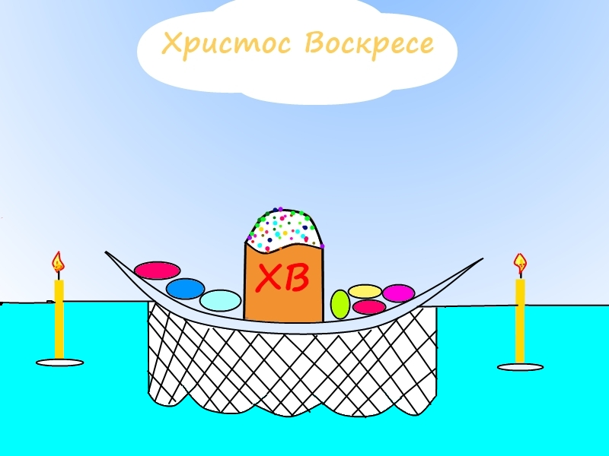
Раньше во многих семьях дети не представляли Пасху без этой забавы. Взрослые заранее прятали дома пасхальные яйца и коробочки разного размера в форме яиц, в которые складывали подарки и сюрпризы. Дети искали эти яйца и коробочки, а взрослые по ходу игры давали подсказки.

Чоканье яйцами

Этой старинной русской забаве много-много лет. Крашеным яйцом (тупым или острым концом) ударяли по яйцу соперника. Выигрывал тот, чьё яйцо оставалось целым. Он же забирал себе яйцо проигравшего.

Найди напёрсток

Этой игре лет пятьсот. Играющие на несколько минут покидали комнату. Ведущий старался в это время спрятать напёрсток, но так, чтобы он был в поле зрения игроков. Потом все заходили в комнату и начинали искать напёрсток глазами. Если игрок обнаруживал напёрсток, он молча садился на пол. Последний игрок, увидевший напёрсток, платил фант, а игрок, севший первым, получал право прятать напёрсток.

Кто ведущий?

В игре должны были участвовать не менее шести игроков. Один из них выходил из комнаты, а оставшиеся становились в круг и выбирали ведущего. Ведущий выполнял простейшие движения, например, поднимал руки, вертел головой, хлопал в ладоши, топал. Остальные игроки повторяли все движения вслед за ним. Игрок, покидавший комнату, возвращался и вставал в центр круга. Ему нужно было обнаружить ведущего, а это совсем непросто. Когда ведущий находился, уже он выходил из комнаты, а игроки выбирали нового ведущего.

Подарки

Кто-то из игроков становился водящим, он собирался в «путешествие», а остальные просили его привезти подарки от «родственников» из разных городов. Они называли города, но подарки не называли, ведь не ясно, что «передадут» им «родственники». Водящий всех выслушивал и отправлялся в «путешествие» - выходил их комнаты.

«Путешествие» продолжалось минут пять-семь, в это время водящий придумывал, какие подарки привезти. Подарки должны были называться с тех букв, с которых начинались названия городов, сказанные игроками. Например, назвавшему город Псков, можно было привезти перчатки, поднос, полотенце, пирог, пуговицу и т. п., а назвавшему Новгород – ножницы, накидку, наволочку, нитки. Чем смешнее подарок, тем веселее.


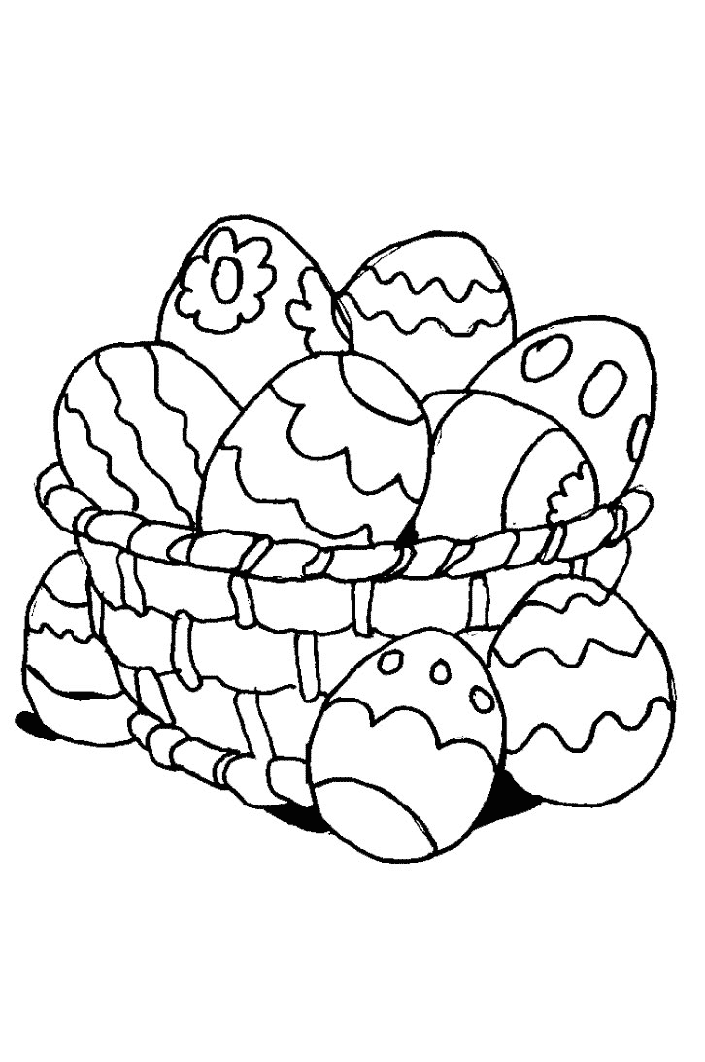
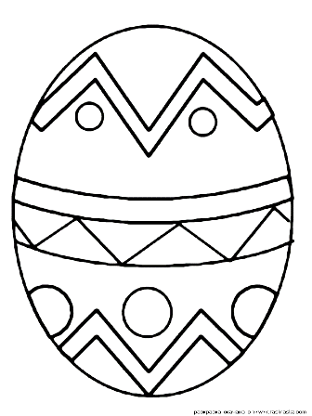

«Путешествие» заканчивалось, начиналась раздача подарков. «Был у вашего дяди, он прислал вам свитер», - обращался водящий к тому, кто назвал город Севастополь. Игрок брал подарок. Но если водящий вдруг делал ошибку (игрок называл другой город), то подарок отвергался, а водящий отдавал свой фант.
Поиграли, повеселились – самое время разыграть фанты. Задания для фантов желательно заранее продумать, чтобы они не были однообразными: изобразить знакомую картину, какое-то животное, предмет или профессию, сочинить частушку или сказку, поздравить всех с праздником на иностранном языке, сделать гимнастическую фигуру, сбегать на улицу и что-нибудь принести (лист, камешек, снег) и т. п.

Весёлого вам праздника! Пусть игры и забавы в народном духе запомнятся и взрослым, и детям!

Выпуск подготовили педагоги и воспитанники МБОУДОД КШ «Возрождение» ЗАТО Сибирский.

